16.【选修3-4】（12分）
（1）（4分）下列说法正确的是________________。（填入正确答案序号。选对1个得2分，选对2个得3分，选对3个得4分：有选错的得0分）
A.在同一地点，单摆做简谐振动的周期的平方与其摆长成正比
B.弹簧振子做简谐振动时，振动系统的势能与动能之和保持不变
C.在同一地点，当摆长不变时，摆球质量越大，单摆做简谐振动的周期越小
D.系统做稳定的受迫振动时，系统振动的频率等于周期性驱动力的频率
E.已知弹簧振子初始时刻的位置及其振动周期，就可知振子在任意时刻运动速度的方向
（2）(8分)如图，半径为R的半球形玻璃体置于水平桌面上，半球的上表面水平，球面与桌面相切于A点。一细束单色光经球心O从空气中摄入玻璃体内（入射面即纸面）
，入射角为45°，出射光线射在桌面上B点处。测得AN之间的距离为 .现将
入射光束在纸面内向左平移，求摄入玻璃体的光线在球面上恰好发生全反射时，光束在上表面的入射点到O点的距离。不考虑光线在玻璃体内的多次反射。
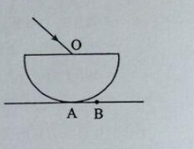

17.[选修3-5]（12分）
（1）（4分）下列说法正确的是_________。（填入正确答案标号。选对1个得2分，选对2个得3分，选对3个得4分；有选错的得0分）
A.爱因斯坦在光的粒子性的基础上，建立了光电效应方程
B.康普顿效应表明光子只具有能量，不具有动量
C.波尔的原子理论成功地解释了氢原子光谱的实验规律
D.卢瑟福根据α粒子散射实验提出了原子的核式结构模型
E．德布罗意指出微观粒子的动量越大，其对应的波长就越长

（2）（8分）如图，物块A通过一不可伸长的轻绳悬挂在天花板下，初始时静止；从发射器（图中未画出）射出的物块B沿水平方向与A相撞，碰撞后两者粘连在一起运动，碰撞前B的速度的大小v及碰撞后A和B一起上升的高度h均可由传感器（图中未画出）测得。某同学以h为纵坐标，v²为横坐标，利用实验数据作直线拟合，求得该直线的斜率为k=1.92 ×10⁻³s²/m。已知物块A和B的质量分别为m_{A}=0.400kg和m_{B}=0.100kg，重力加速度大小g=9.8m/s²。
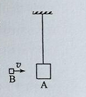
（i）若碰撞时间极短且忽略空气阻力，求h-v²直线斜率的理论值k₀。
（ii）求k值的相对误差×100%，结果保留1位有效数字。

参考答案

一、单项选择题
1.B 2.C 3.D 4.D 5.A 6.B
二、多项选择题
7.AD 8.BC 9.BD 10.ABC

三、实验题
11.（6分）
（1）0.56 0.96 （4分。每空2分）
（2）2.0 （2分）
12（9分）
（1）100 910 2 000（3分。每空1分）
（2）50 （2分）
（3）M（2分）
（4）大于（2分）
四、计算题
13.（19分）
（1）物块A移动了距离s，则物块B移动的距离为
①
物块B受到的摩擦力大小为
②
物块B克服摩擦力所做的功为
③
（2）设物块A、B的加速度大小分别为a_{A}、a_{B}，绳中的张力为T。有牛顿第二定律得
④
⑤
由A和B的位移关系得
⑥
联立④⑤⑥式得
⑦
⑧
评分参考：第（1）问3分，①②③式各1分；第（2）问6分，④⑤式各1分，⑥式2分，⑦⑧式各1分。
14.（14分）
（1）粒子在磁场中做匀速圆周运动，在时间t₀内其速度方向改变了90°，故其周期
T=4t₀①
设磁感应强度大小为B，粒子速度为v，圆周运动的半径为r。由洛伦兹力公式和牛顿定律得
②
匀速圆周运动的速度满足
③
联立①②③式得
④
（2）设粒子从OA变两个不同位置射入磁场，能从OC边上的同一点P射出磁场，粒子在磁场中运动的轨迹如图（a）所示。设两轨迹所对应的圆心角分别为θ₁和θ₂。由几何关系有
θ₁=180°-θ₂⑤
粒子两次在磁场中运动的时间分别为t₁与t₂，则
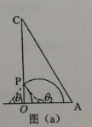
⑥

（3）如图（b），由题给条件可知，该粒子在磁场区域中的轨迹圆弧对应的圆心角为150°。设O'为圆弧的圆心，圆弧的半径为r₀，圆弧与AC相切与B点，从D点射出磁场，由几何关系和题给条件可知，此时有
∠O O'D=∠B O'A=30°⑦
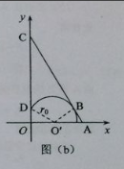
⑧
设粒子此次入社速度的大小为v₀，由圆周运动规律
⑨
联立①⑦⑧⑨式得
⑩
评分参考：第（1）问6分，①式1分，②③式各2分，④式1分；第（2）问4分，⑤⑥式各2分；第（3）问4分，⑦⑧式各1分，⑩式2分。
五、选考题
15.（1）ABE（4分。选对一个给2分，选对2个给3分，选对3个给4分；有选错的给0分）
（2）（8分）
设初始状态时汽缸左气室的体积为V₀₁，右气室的体积为V₀₂；当活塞至汽缸中某位置时，左、右气室的压强分别为p₁、p₂，体积分别为V₁、V₂，由玻意耳定律得
p₀V₀₁=p₁V₁ ①
p₀V₀₂=p₂V₂②
依题意有
V₀₁+V₀₂=V₁+V₂③
由力的平衡条件有
p₂–p₁=ρgh④
联立①②③④式，并代入题给数据得
⑤
由此解得
（另一解不合题意，舍去）⑥
由③⑥式和题给条件得
V₁:V₂=1:1⑦
评分参考：①②③④式各1分，⑤式2分，⑥⑦式各1分。

16.(1)ABD(4分。选对1个给2分，选对2个给3分，选对3个给4分；有选错的给0分)
（2）（8分）
当光线经球心O入射时，光路图如图（a）所示。设玻璃的折射率为n，由折射定律有
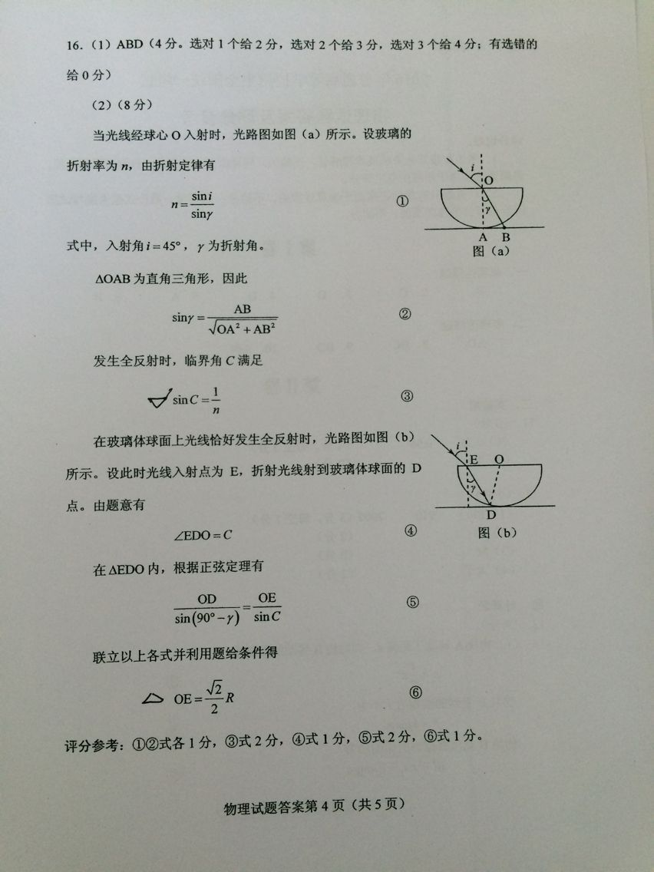
①
式中，入射角i=45°，为折射角。
△OAB为直角三角形因此
②
发生全反射时，临界角C满足
在玻璃体球面上光线恰好发生全反射时，光路图如图（b）所示。设此时光线入射点为E，折射光线射到玻璃体球面的D点。由题意有
④
在内，根据正弦定理有
⑤
联立以上各式并利用题给条件得
评分参考：①②式各1分，③式2分，④式1分，⑤式2分，⑥式1分。

17.（1）ACD(4分。选对1个得2分，选对2个得3分，选对3个得4分，有错选的得0分)
（2）（8分）
（i）设物块A和B碰撞后共同运动的速度为,由动量守恒定律有
①
在碰撞后A和B共同上升的过程中，由机械能守恒定律有
②
联立①②式得
③
由题意得
④
代入题给数据得
⑤
（ii）按照定义
⑥
由⑤⑥式和题给条件得
⑦

评分参考：第（i）问7分，①②式各2分，③④⑤式各1分；第（ii）问1分，⑦式1分。



